Упражнения: Конструктори

Дефиниране на класа Човек
Създайте клас Person (или използвайте вече създадените класове от предните уроци).
Класът трябва да има private полета за име, възраст и банкови сметки:
- Name: string
- Age: int
- Accounts: List<BankAccount>
Класът трябва да има и следните конструктори:
- Person(string name, int age)
- Person(string name, int age, List<BankAccount> accounts)
Класът трябва да има и public метод за:
- GetBalance(): double

Решение
Създайте класа както обикновено:
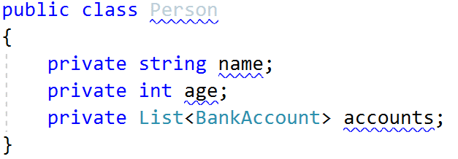
Създайте конструктор с два параметъра:
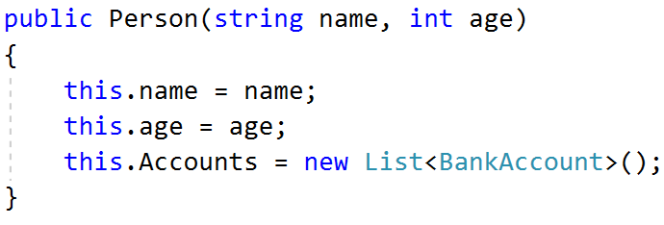
Създайте конструктор с три параметъра:
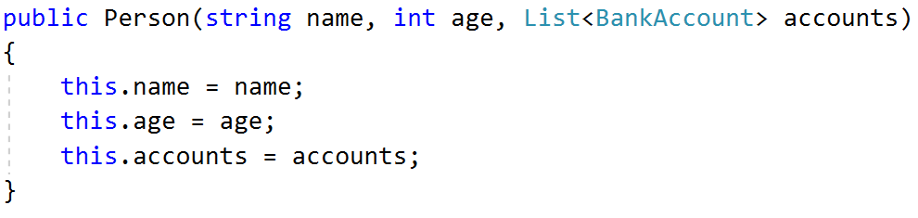
Създайте метода GetBalance()

По желание: Можете да се възползвате от верижното извикване на конструктори:
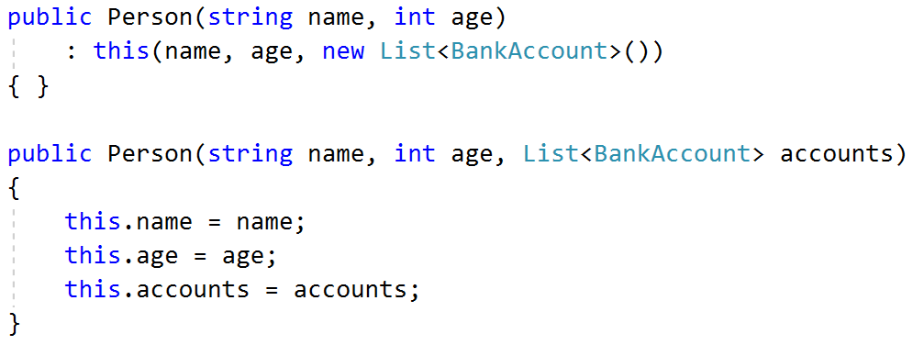

Конструктори за класа Човек
Добавете 2 конструктора към класа Person от миналата задача и с помощта на верижно извикване на кода използвайте повторно съществуващ вече програмен код:
- Първият конструктор трябва да е без параметри и да създава човек с име “No name” и възраст = 1.
- Вторият конструктор трябва да приема само един целочислен параметър за възрастта и да създава човек с име “No name” и възраст равна на подадения параметър.
В класа трябва да присъства и конструктор, който приема низ за името и цяло число за възрастта и да създава личност с указаното име и възраст. Добавете следното към main метода и го качете в платформата.
Type personType = typeof(Person);
ConstructorInfo emptyCtor = personType.GetConstructor(new Type[] { });
ConstructorInfo ageCtor = personType.GetConstructor(new[] { typeof(int) });
ConstructorInfo nameAgeCtor = personType.GetConstructor(new[] { typeof(string), typeof(int) });
bool swapped = false;
if (nameAgeCtor == null)
{
nameAgeCtor = personType.GetConstructor(new[] { typeof(int), typeof(string) });
swapped = true;
}

string name = Console.ReadLine();
int age = int.Parse(Console.ReadLine());

Person basePerson = (Person)emptyCtor.Invoke(new object[] { });
Person personWithAge = (Person)ageCtor.Invoke(new object[] { age });
Person personWithAgeAndName = swapped ? (Person)nameAgeCtor.Invoke(new object[] { age, name }) :(Person)nameAgeCtor.Invoke(new object[] { name, age });

Console.WriteLine("{0} {1}", basePerson.name, basePerson.age);
Console.WriteLine("{0} {1}", personWithAge.name, personWithAge.age);
Console.WriteLine("{0} {1}", personWithAgeAndName.name, personWithAgeAndName.age);

Ако сте дефинирали конструкторите коректно, тестът би трябвало да премине.

Примери
Вход | Изход
Pesho  20 | No name 1  No name 20  Pesho 20
Gosho  18 | No name 1  No name 18  Gosho 18
Stamat  43 | No name 1  No name 43  Stamat 43

Сурови данни
Вие сте собственик на куриерска компания и искате да направите система за проследяване на вашите коли и техния товар. Дефинирайте клас Car с информация за модела, двигателя, товара и колекция от точно 4 гуми. Моделът, товарът и гумите трябва да са отделни класове; създайте конструктор, който получава пълната информация за колата и създава и инициализира нейните вътрешни компоненти (двигател, товар и гуми).
На първия ред от входната информация ще получите число N - броя на колите, които имате, а на всеки от следващите N реда ще има информация за кола във формата “<Модел> <СкоростНаДвигателя> <МощностнаДвигателя> <ТеглоНаТовара> <ТипНаТовара> <Гума1Налягане> <Гума1Възраст> <Гума2Налягане> <Гума2Възраст> <Гума3Налягане> <Гума3Възраст> <Гума4Налягане> <Гума4Възраст>” където скорост, мощност, тегло на товара и възраст на гумите са цели числа, а налягането е дробно число, с двойна точност.
След тези N реда ще получите един-единствен ред с една от следните две команди: “fragile” или “flamable”. Ако командата е “fragile”, то отпечатайте всички коли с тип на товара “fragile” с гуми с налягане < 1; ако командата е “flamable”, отпечатайте всички коли с тип на товара “flamable” и мощност на двигателя > 250. Колите трябва да се изведат в реда, в който са подадени като входни данни.

Примери
Вход | Изход
2  ChevroletAstro 200 180 1000 fragile 1.3 1 1.5 2 1.4 2 1.7 4  Citroen2CV 190 165 1200 fragile 0.9 3 0.85 2 0.95 2 1.1 1  fragile | Citroen2CV
4  ChevroletExpress 215 255 1200 flamable 2.5 1 2.4 2 2.7 1 2.8 1  ChevroletAstro 210 230 1000 flamable 2 1 1.9 2 1.7 3 2.1 1  DaciaDokker 230 275 1400 flamable 2.2 1 2.3 1 2.4 1 2 1  Citroen2CV 190 165 1200 fragile 0.8 3 0.85 2 0.7 5 0.95 2  flamable | ChevroletExpress  DaciaDokker

